**附件7**

**退课退费申请流程**

凡已报名由**上海继续工程教育协会**组织的直播课程培训的学员，因故无法参加培训，截止在开课前48小时以前可提交“退课退款申请”。退课退款申请流程如下：

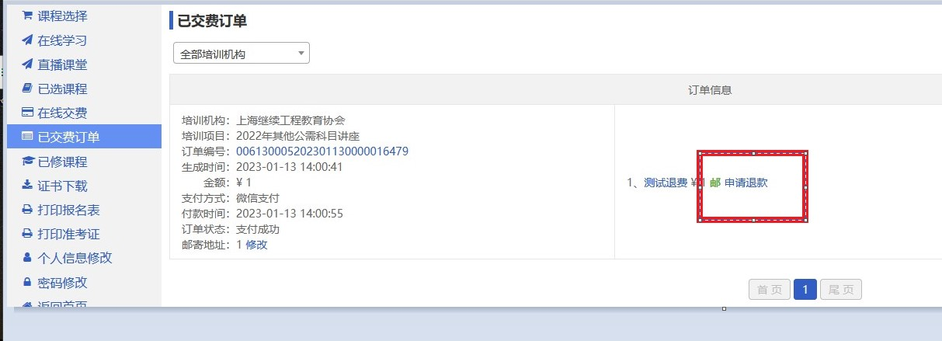

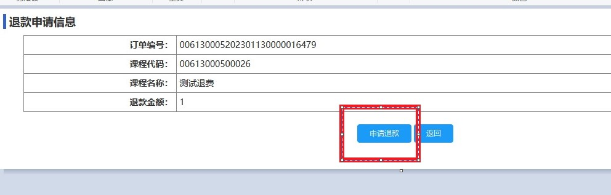

1、学员报名课程、缴费成功的学员申请退款：

    登陆https://www.sacee.org.cn/jxjysb/ -课程中心-输入身份证号码、密码、验证码-已交付订单-申请退款（如图所示），填写退款原因申请退款。

2、学员可在  “已交付订单”页面查看处理结果。经审核同意退课的，费用会原路返回至相关账号；不同意将驳回申请。处理周期20个工作日内完成。

超过规定退课时间，不再受理退课退费申请。

学员也可以到现场办理。地址：上海市梅园路77号人才大厦1803室。